观山湖区长岭南路市政公共资源有偿使用项目公示

鉴于长岭南路两侧市政绿化用地现状已被部分社会企业占用改造为停车场及商业盒子，为促进辖区内市政公共资源有效利用，优化资源配置，贵阳市观山湖区拟实施观山湖区长岭南路市政公共资源有偿使用项目，现根据《市政公共资源有偿使用收入管理办法》“第十八条 市政公共资源管理部门应当履行下列职责：（一）公示市政公共资源有偿使用收入的收取依据、项目、对象、范围、标准、期限和方式等”的要求，对项目涉及相关信息进行公示，详见附件《观山湖区长岭南路市政公共资源有偿使用项目公示内容》。
此次公示的时间为2025年11月21日至2025年11月24日。

联系电话：0851-84850176

观山湖区长岭南路市政公共资源有偿使用项目公示内容
序号 | 项目 |  | 内容 | 公示依据
1 | 公示主体 | 市政公共资源管理部门 | 贵阳市观山湖区综合行政执法局 | 《市政公共资源有偿使用收入管理办法》“第十八条 市政公共资源管理部门应当履行下列职责：  （一）公示市政公共资源有偿使用收入的收取依据、项目、对象、范围、标准、期限和方式等”
2 | 公示内容 | 市政公共资源有偿使用收入的收取依据 | 《市政公共资源有偿使用收入管理办法》“第四条政府可以充分提供，能够保障公众普遍公平使用的市政公共资源应当免费使用。  资源相对稀缺、不能充分提供的，或者主要由部分社会公众使用的市政公共资源可以有偿使用。法律、法规另有规定的，从其规定。”
2 | 公示内容 | 市政公共资源有偿使用收入的收取项目 | 观山湖区长岭南路市政公共资源有偿使用项目
2 | 公示内容 | 市政公共资源有偿使用收入的收取对象 | 市政公共资源有偿使用受让方，采取公开招标、拍卖等公平竞争方式确定
2 | 公示内容 | 市政公共资源有偿使用收入的收取范围 | 长岭南路两侧的市政公共绿化用地，具体范围见附件。
2 | 公示内容 | 市政公共资源有偿使用收入的收取标准 | 根据贵州辰宇房地产土地资产评估有限公司出具的《贵阳市观山湖区综合行政执法局拟出让公共资源有偿使用权涉及的观山湖区长岭南路市政公共资源20年有偿使用权市场价值资产评估报告》（筑辰资评字(2025)第1129号）及市政公共资源有偿使用受让方投标报价确定。资产评估报告评估值3,060.59万元为竞价下限，最终以市政公共资源有偿使用受让方的投标报价为准。
2 | 公示内容 | 市政公共资源有偿使用收入的收取期限 | 市政公共资源有偿使用期限为20年
2 | 公示内容 | 市政公共资源有偿使用收入的收取方式 | 市政公共资源有偿使用受让方与贵阳市观山湖区综合行政执法局签订《市政公共资源有偿使用协议》后，由市政公共资源有偿使用受让方向贵阳市观山湖区综合行政执法局支付全额市政公共资源有偿使用费

附件
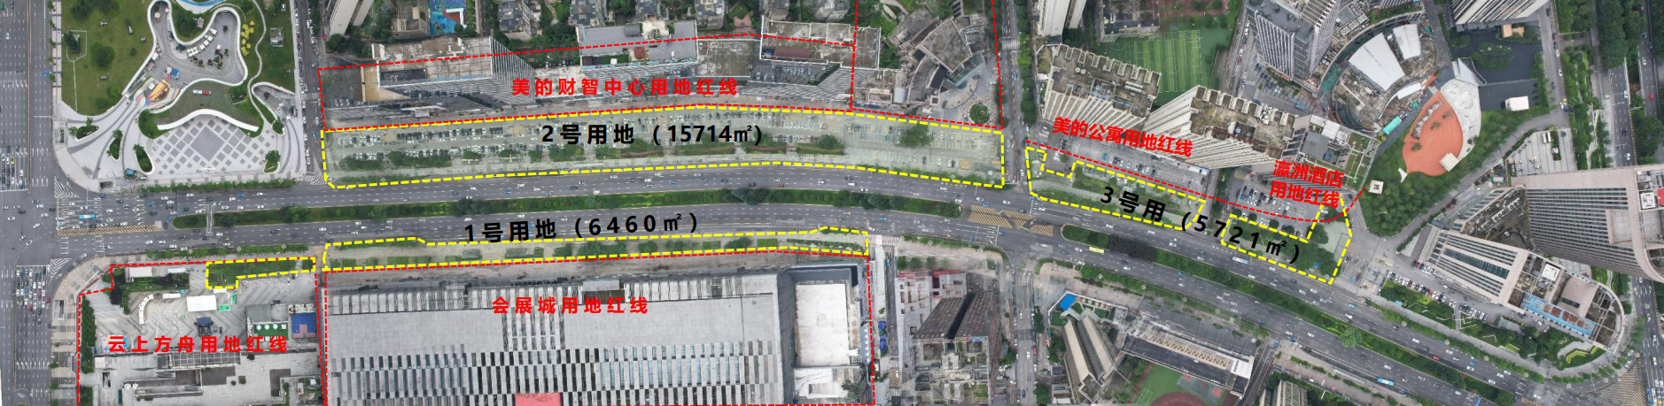

项目涉及的市政公共资源范围示意图

